欢迎大家来到康米斯特的代码小课堂，本人将不定期更新代码相关制作教学，来帮助大家理解p语言做出自己想做的mod（无情感捧读）
也欢迎大家在五一游玩本人制作的潜龙腾渊mod谢谢喵~
由于本人不擅长教学所以可能会不能很好讲解代码相关的问题，如果有疑问可以加Q1031443438一起交流代码~

今天第一节课的内容是决议组型GUI 的教学
----康米斯特
这堂课内容面向有一定p语言基础的朋友，0基础的朋友可以期待后续更新的基础代码教学

制作决议组型GUI和制作独立GUI的原理是互通的
做GUI需要改变如下几个文件
- 写gui本体的gui文件
- 注册图像资源的gfx文件
- 写gui效果的scripted_guis文件夹下的txt文件（也是下文所说的后端文件）
- 首先在制作gui之前我们要了解GUI的本质是什么，GUI的本质就是将原版抽象的一些文字描述用美工大佬们制作的美术资源将其明晰化，使得mod内容十分的炫酷
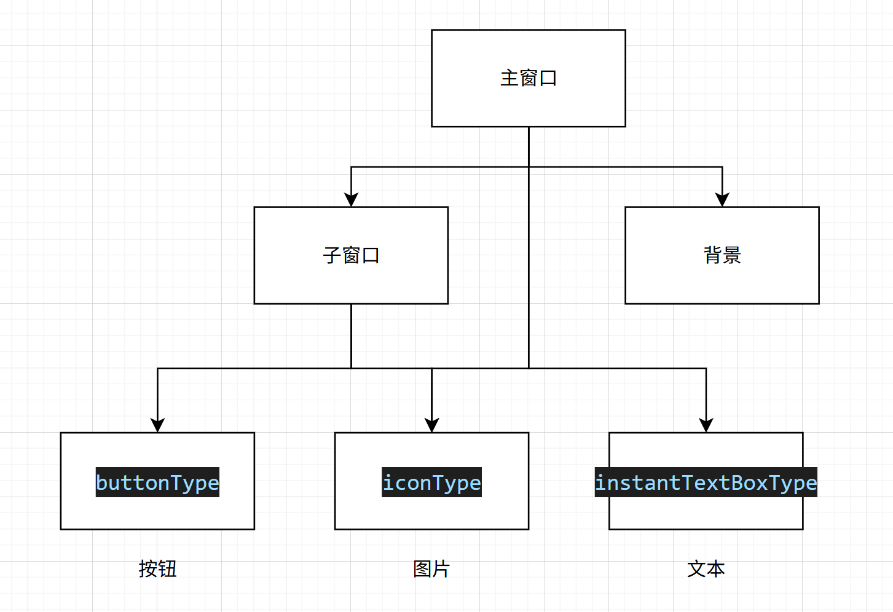
GUI的本体可由以下部分组成
今天我们制作简单的决议组GUI只用这些部分就可以了

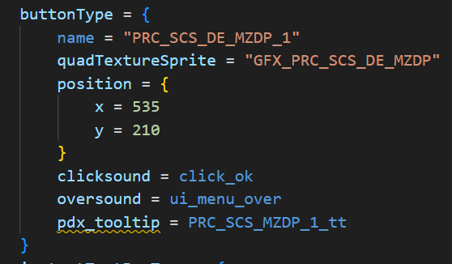
首先来看按钮（在gui文件调用代码格式如下）
其中quad开头的后面要跟上你所注册的美术资源

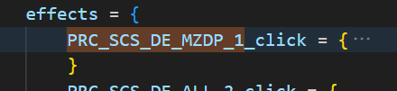
按钮顾名思义就是按钮可以让玩家互动，产生交互
通过在后端文件编写代码可以实现交互效果

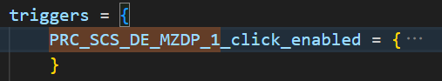
同时如果想要按钮不可交互可以在后端编写如下代码实现效果

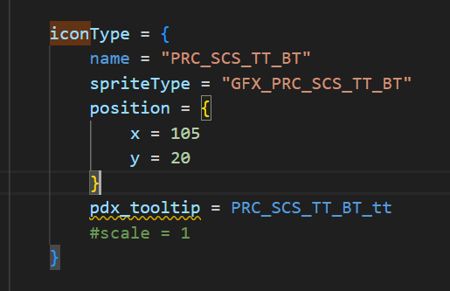
接下来是图片内容
基本逻辑和按钮一致，其中scale可以改变图像资源大小

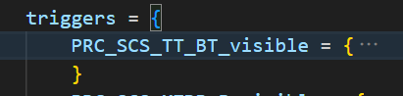
若想要这个图片不可见或满足某一条件可见可在后端编写如下代码实现

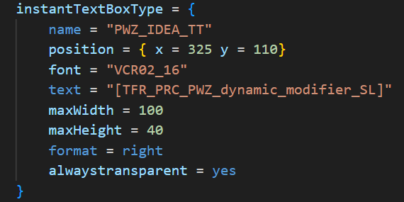
最后是文本调用

其中font为字体，text是你所想展示的文本
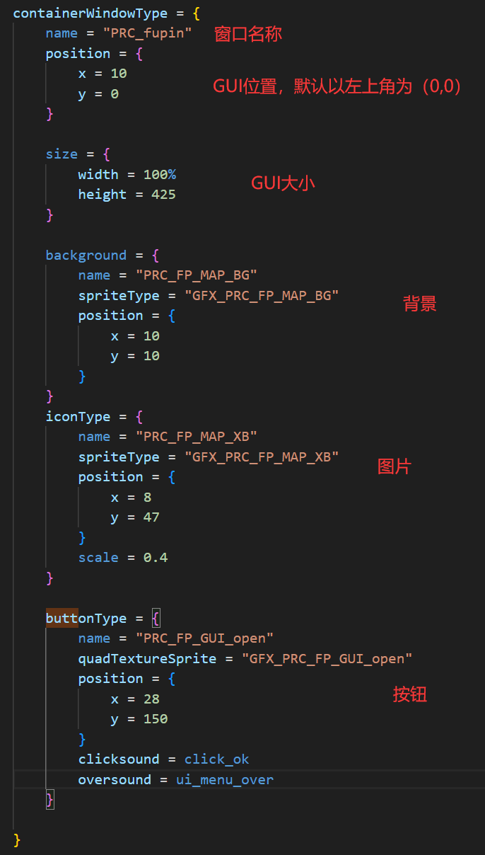
现在我们已经了解了GUI的各个部件，让我们来看一个例子来了解GUI的制作

这是一个GUI制作模板大家可以按照这个制作
切记要放在guiTypes = {}这个大括号内部

在写完这个窗口之后我们就可以到后端文件注册GUI
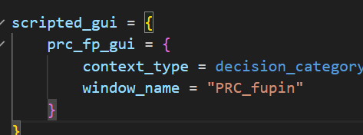
代码如下所示
由于我们是写的决议类型GUI，所以context那一行写decision_category即可
至此我们已经创建完了一个决议类型gui，下一步就是把他放到决议组里面
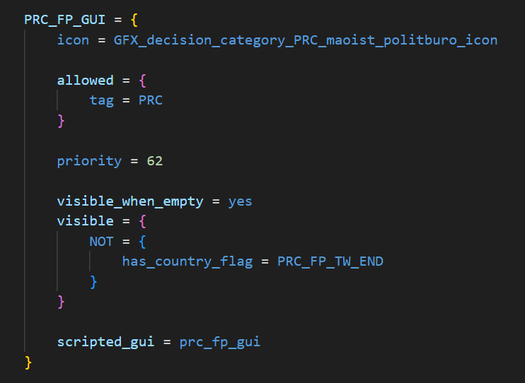
这一步和正常的创建决议组的方法一致，不会的同学可以期待后续的课程，代码如下
和正常创建决议组不同的地方在于我们要调用我们创建的GUI 到决议组中
所以需要写一行代码scripted_gui = prc_fp_gui（这里写你在后端文件的第二层给你的GUI 所命名的名字）
至此你已经学会了如何制作一个决议组类型的gui，下面去找你的美工大佬开始制作吧

